Rok szkolny 2010/2011
Prace i konkursy zrealizowane w tym roku szkolnym
- Wrzesień to miesiąc, w którym rokrocznie bierzemy udział w akcji „Sprzątamy świat – Polskę”. W tym roku kl. VI a sprzątała ulice Winnicy oraz las w Rębkowie. Uczniowie z kl. V b na kółku „Miłośników przyrody” również uczestniczyły w sprzątaniu naszej miejscowości. Worki i rękawiczki zaopatrzył nas Urząd Gminy w Winnicy za co w tym miejscu dziękujemy.
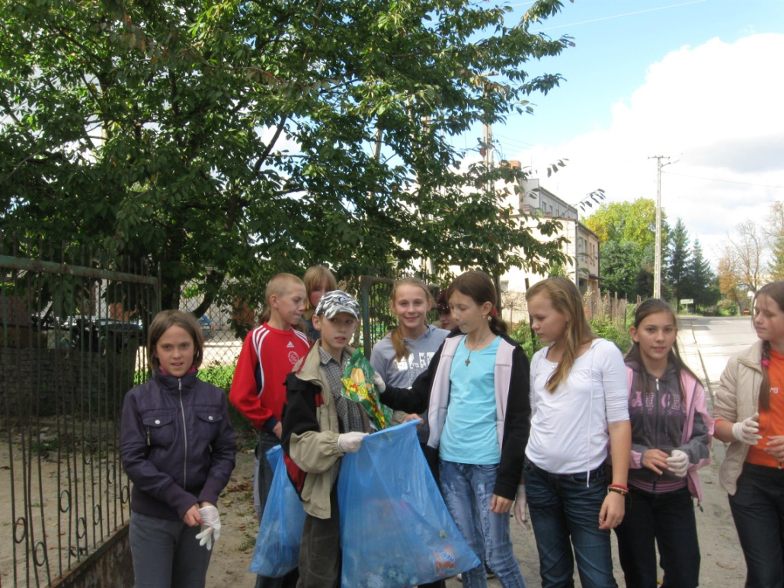
Uczniowie kl. VIa podczas pracy
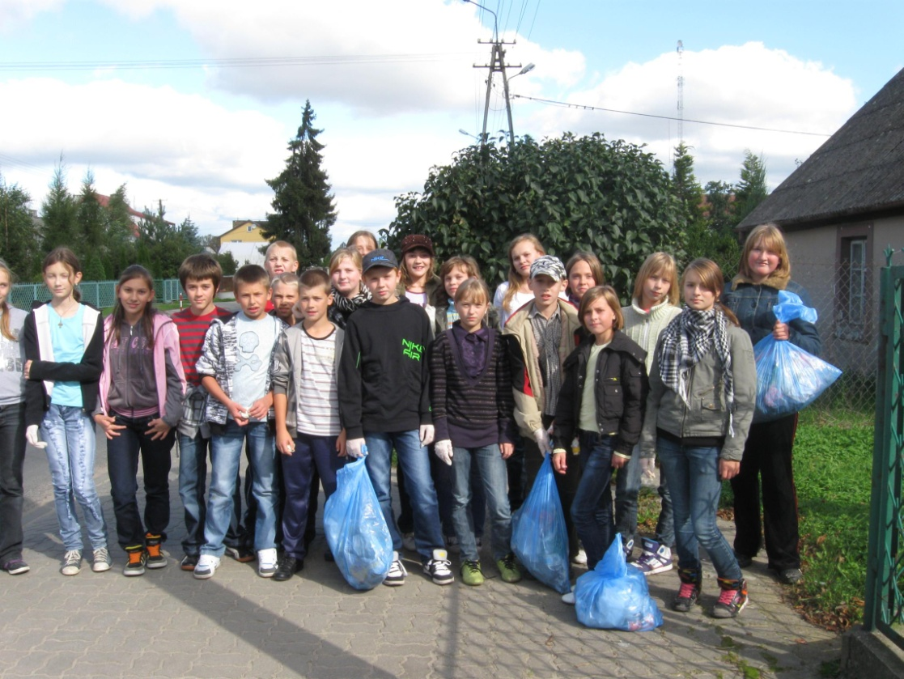
- We wrześniu odbyła się wystawa grzybów. Zorganizowały ją uczennice z kl. VI a: Magdalena Dłutowska i Dominika Wiśniewska.
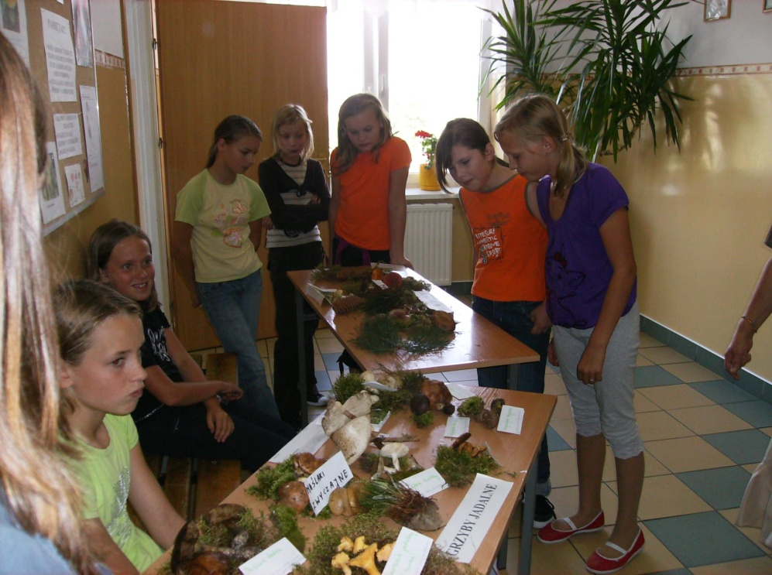

- Przystąpiliśmy do konkursu organizowanego co roku przez Wojewódzki Fundusz Ochrony Środowiska i Gospodarki Wodnej oraz „Tygodnik Ciechanowski” pt. „Zaadoptuj kasztanowca”. Biorąc udział w tym konkursie pomagamy naszym kasztanowcom, które są niszczone przez szrotówka kasztanowiaczka. W ramach tego konkursu wykonaliśmy następujące zadania:
- „Najładniejsza budka lęgowa” i „Najładniejszy karmnik” – konkurs w którym pomagają rodzice: I miejsce zajęła Ania Ostaszewska z kl. Vb, II miejsce przypadło Aleksandrze Ostaszewskiej z kl. VIa, III – Kamili Bednarskiej z kl. Va
- „Kasztany w moim życiu” oraz „Kasztanowe ludki”- konkursy plastyczne przeprowadzone przez p. Bogusławę Podlaską w świetlicy. Pracę indywidualną wykonała Patrycja Chrzanowska z kl. VI b. Najlepsze prace wykonali: Aneta Strzelczak (III b), Klaudia Włodarczyk( III b), Klaudia Chrzanowska, Gabriela Podlaska(II a), Zuzanna Kosek(I a), Natalia Kaczmarczyk(I a)
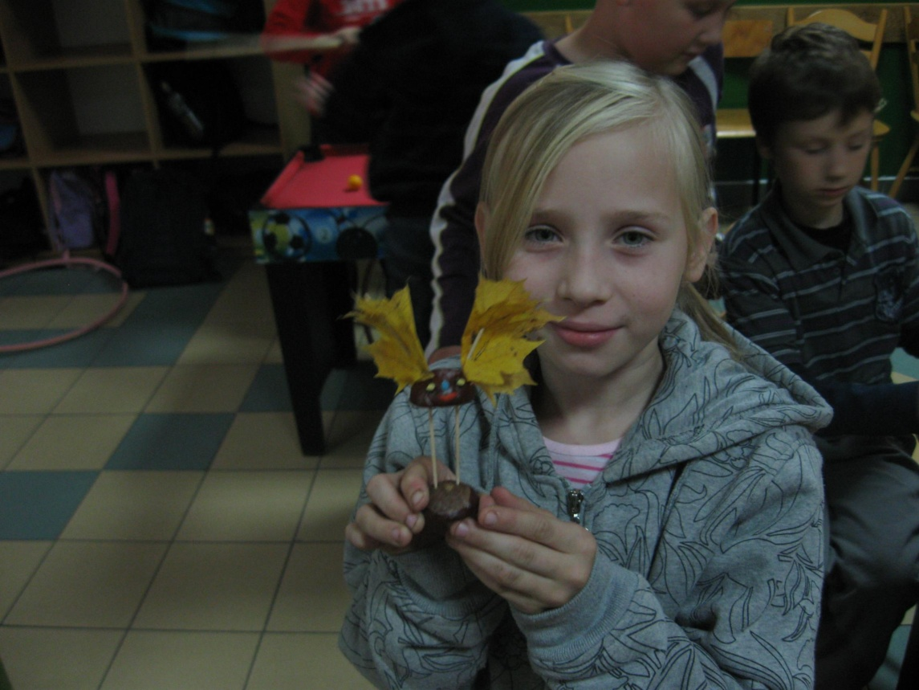
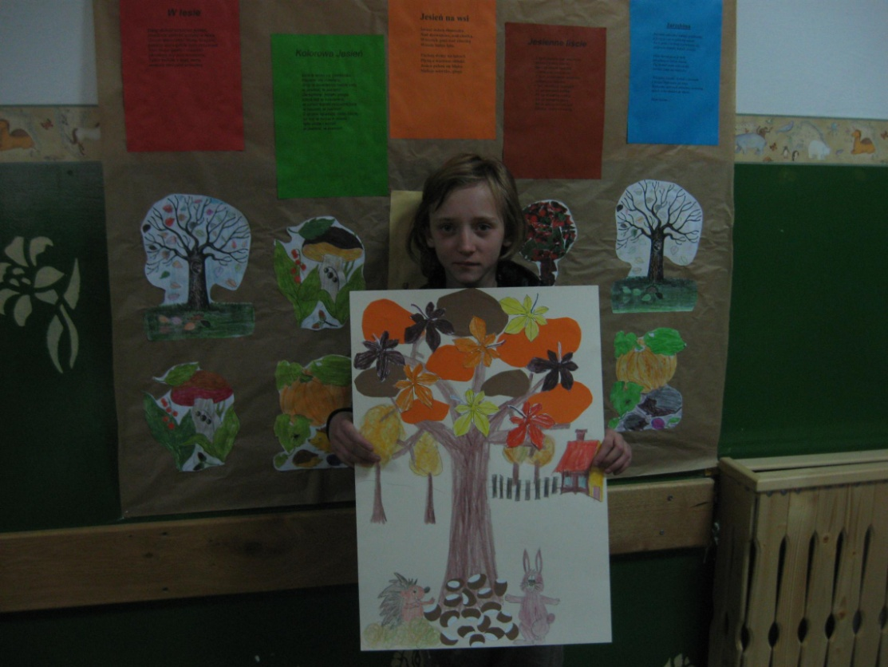
Praca indywidualna wykonana przez Patrycję Chrzanowską z kl. VI b

- Wykonaliśmy prace przy grabieniu liści kasztanowca. Uczniowie z kl. V b przy pracy

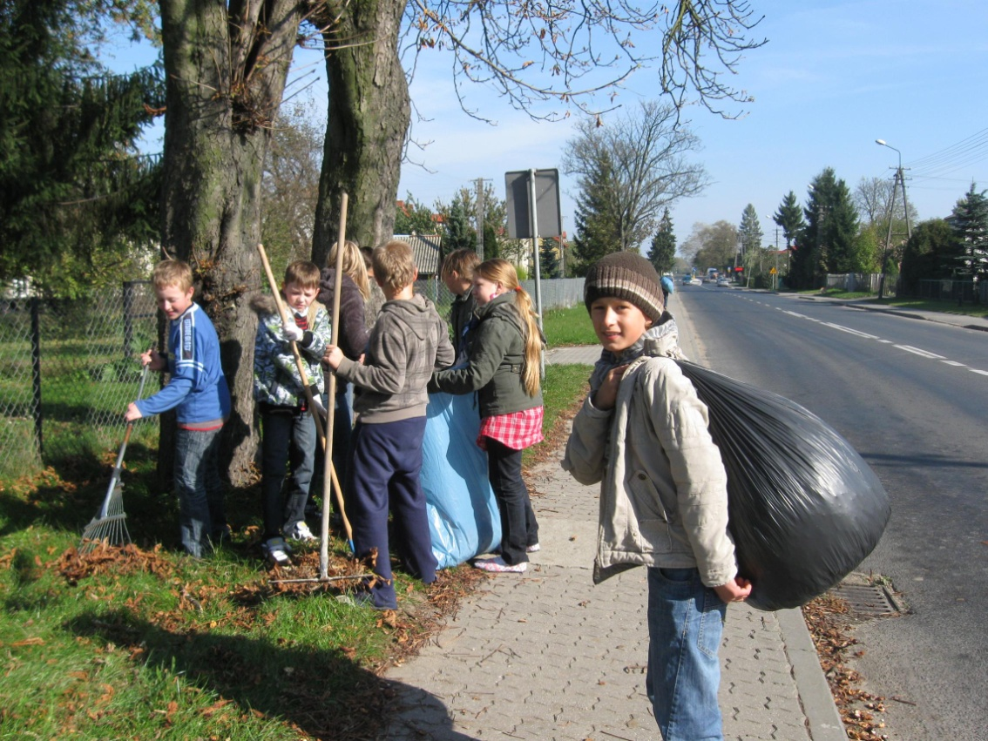

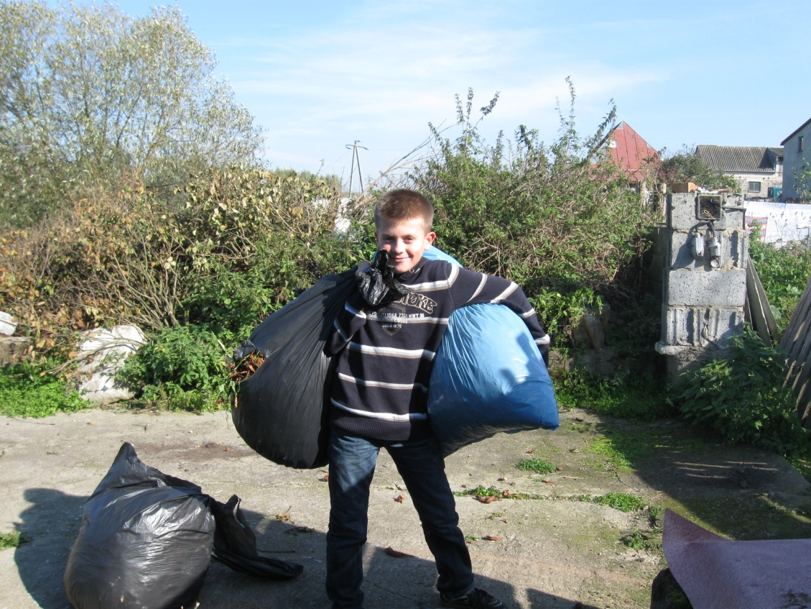
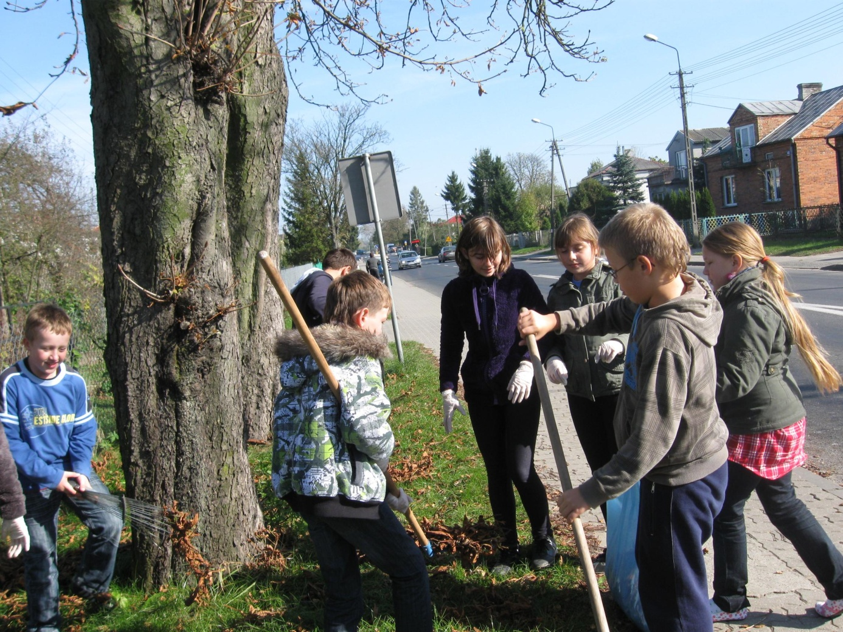
- Pracowali również uczniowie z kl. VI a. Walkę ze szrtówkiem podjęli także uczniowie indywidualnie w swoich miejscach zamieszkania pod nadzorem rodziców. Są to: Szymon Jaszczak, Adam Kamiński, Michał Wojtysiak, Amanda Orłowska, Dominika Wiśniewska, Katarzyna Jóźwiak, Aleksandra Ostaszewska, Dawid Giziński, Mateusz Łepkowski.

- Rozstrzygnięto konkurs „ Zbiórka kasztanów”. Najwięcej kasztanów zebrała i zajęła I miejsce Natalia Żurawińska, II miejsce zajęła Natalia Górska, III miejsce Bartosz Stopka. Kasztany przekazaliśmy Kołu Łowieckiemu w Warszawie „NEMROD”, które zapewniło nas, że posłużą na karmę w czasie zimy dla saren i innej zwierzyny płowej.

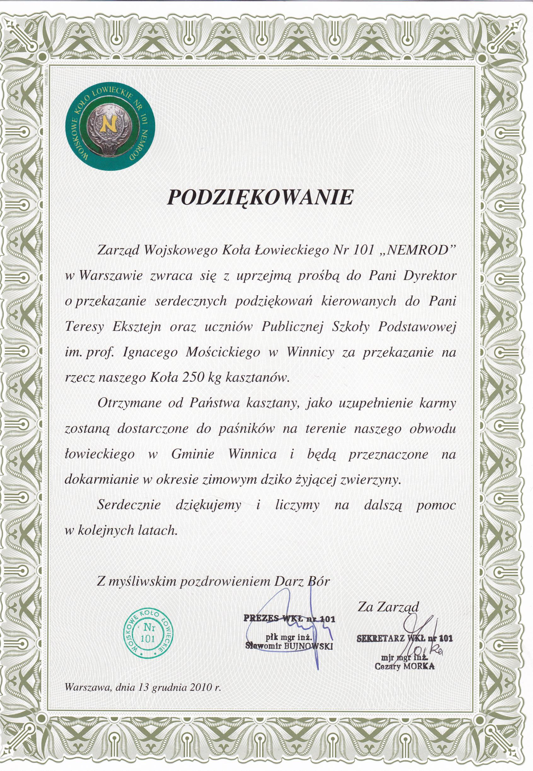

- Rozstrzygnięto konkurs na „Najlepiej Pracujące Szkolne Koło Ligi Ochrony Przyrody”, w którym bierzemy udział z racji przynależności naszej szkoły do tej organizacji wyższej użyteczności. Zdobyliśmy nagrodę w wysokości 1000zł, którą obiecał zrealizować Starosta z Pułtuska
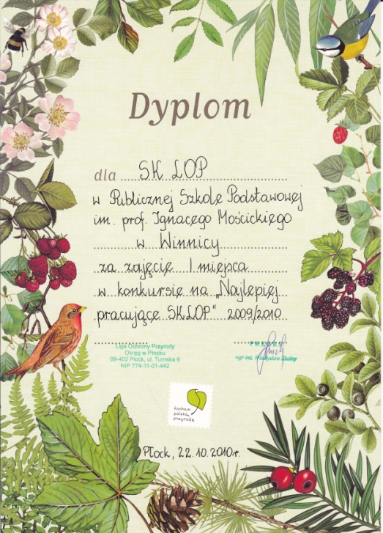

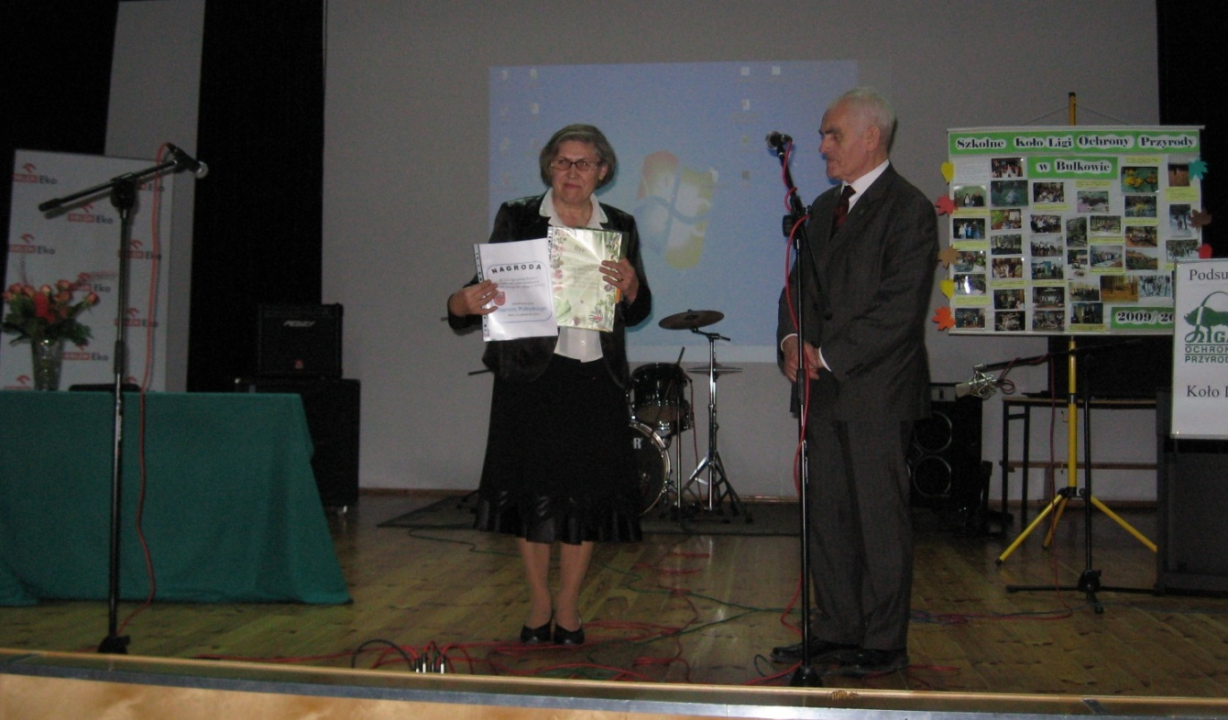

- Otrzymaliśmy „Wyróżnienie” i nagrodę w wysokości 1000 zł w konkursie pt. „Porządkujemy i odnawiamy las” zorganizowany przez Wojewódzki Fundusz Ochrony Środowiska i Gospodarki Wodnej oraz „Tygodnik Ciechanowski”.
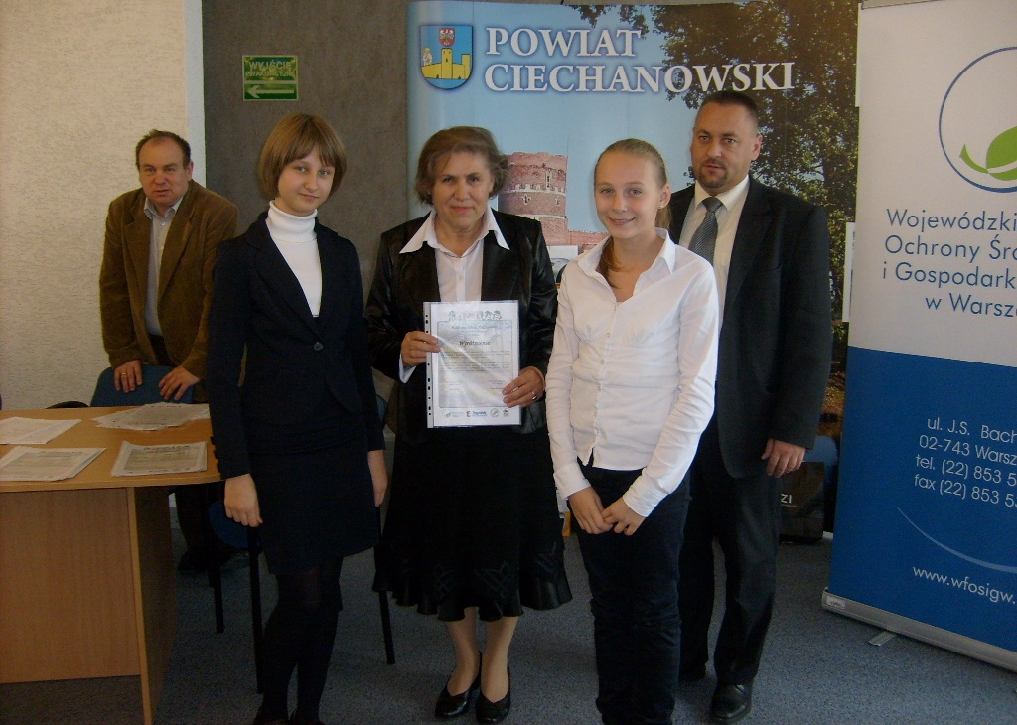
Nagrodzona została również opiekunka za wieloletni udział w tym konkursie. 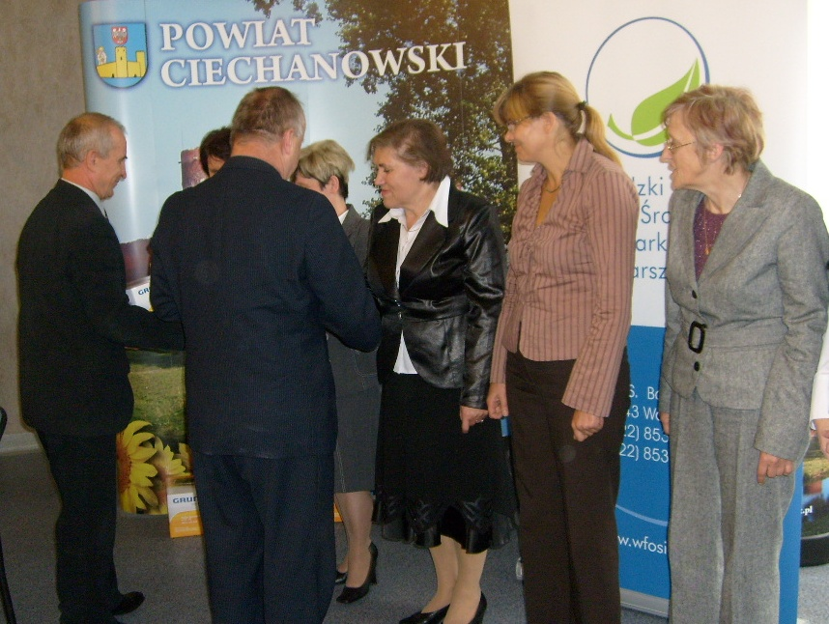
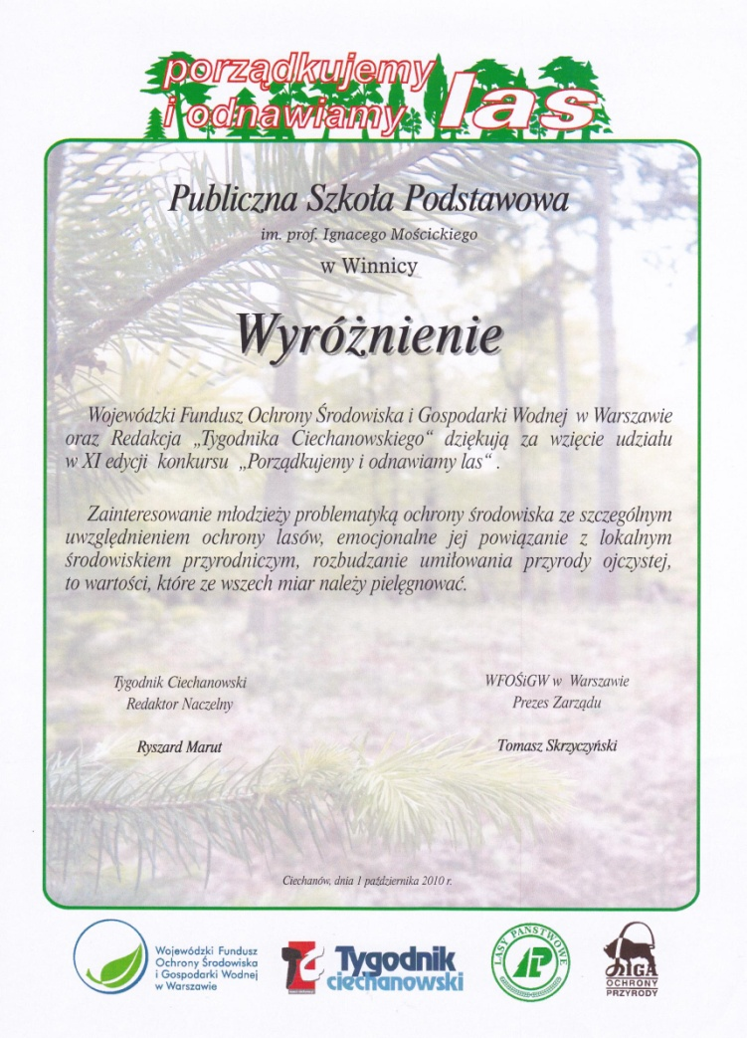
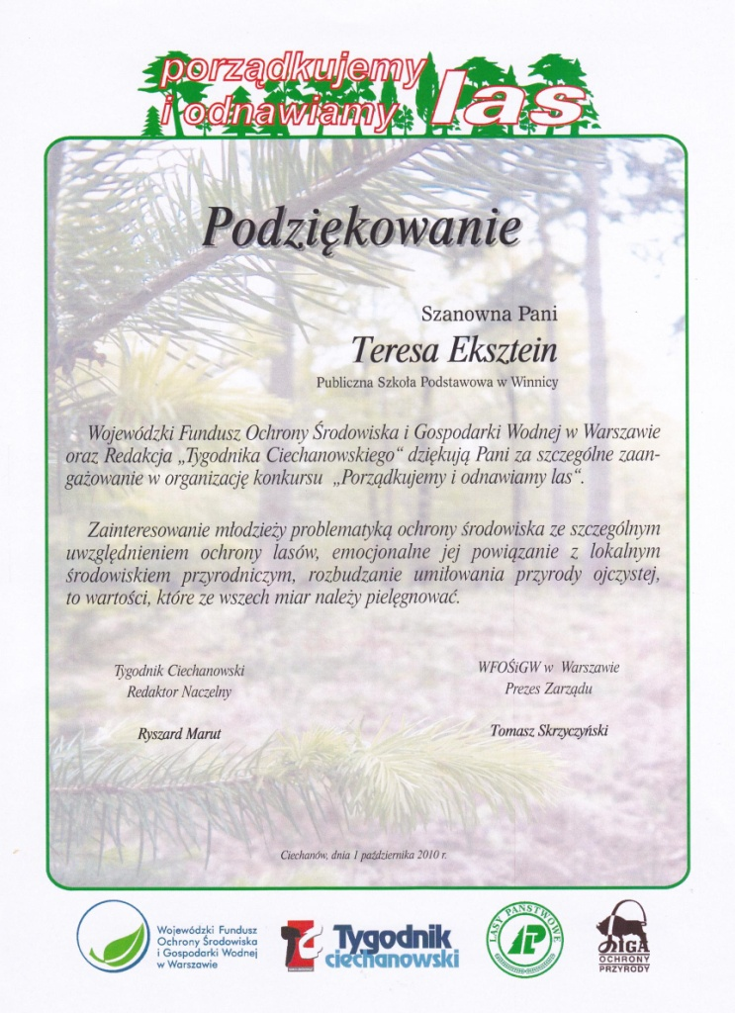

- Nasza szkoła zajęła I miejsce na etapie regionalnym XXIV edycji ogólnopolskiego konkursu pt. „Mój las” zorganizowanego przez Zarząd Ogólnopolski LOP. W gronie wyróżnionych za konkurs „Mój las” zostały uczennice z klasy VI a: Natalia Mierzejewska, Aleksandra Ostaszewska, Martyna Pniewska oraz opiekunka SK - LOP Teresa Eksztein. Oprócz dyplomów dziewczynki i opiekunka obdarowane zostały pięknymi książkami o lesie, które ufundowało Nadleśnictwo Pułtusk.
Dyrekcja SP w Winnicy i opiekunka SK – LOP serdecznie dziękuje prezesom Zarządu Okręgu w Płocku p. Urszuli Milczarek i p. Władysławowi Skalnemu za wręczenie nagród oraz Nadleśnictwu Pułtusk za ufundowanie wartościowych książek. 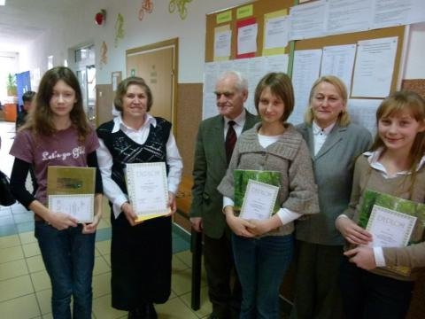
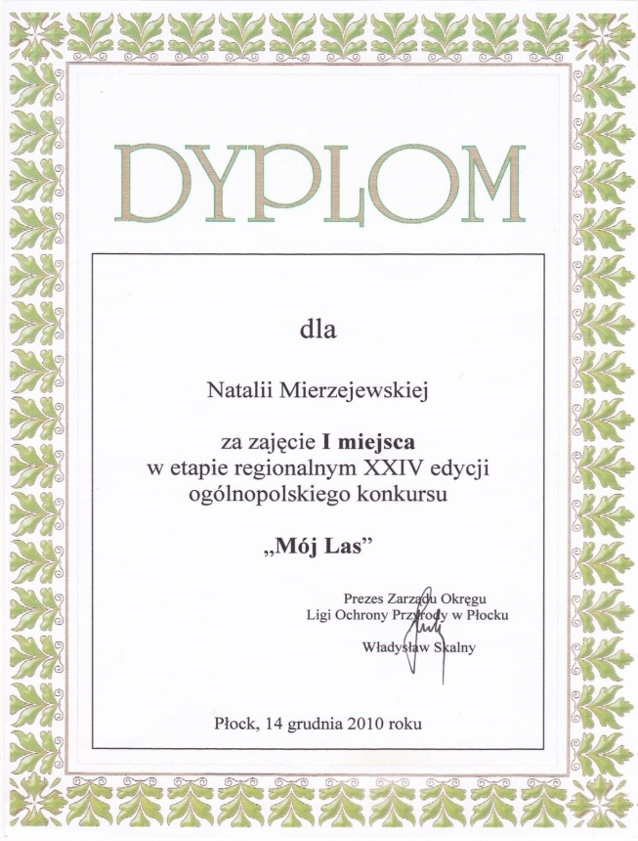
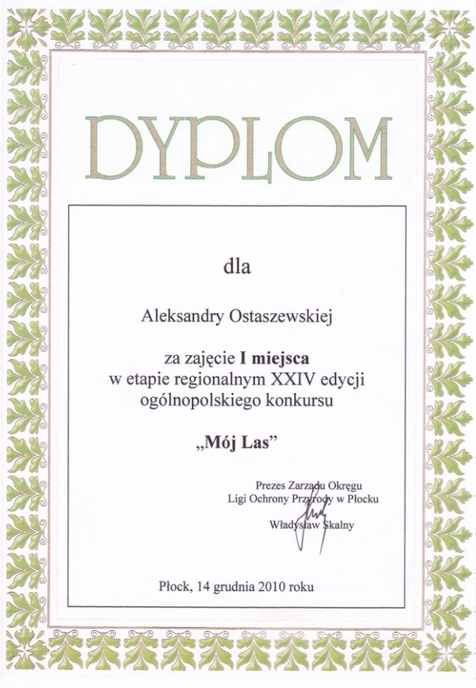
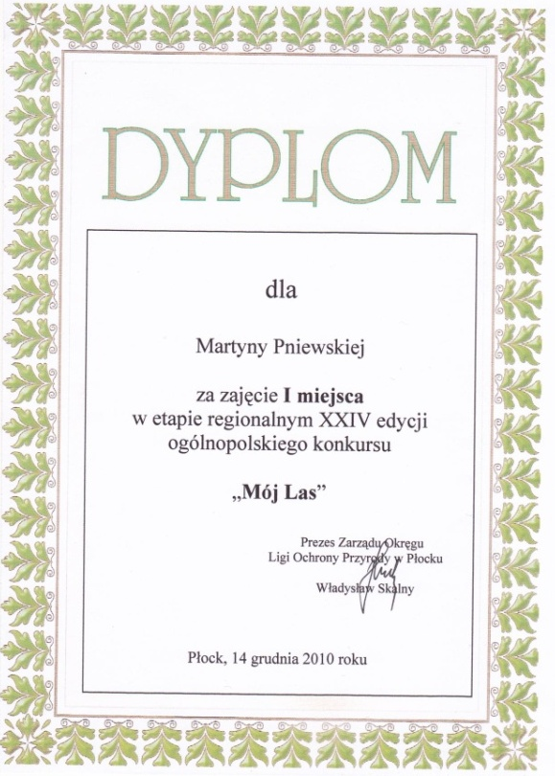
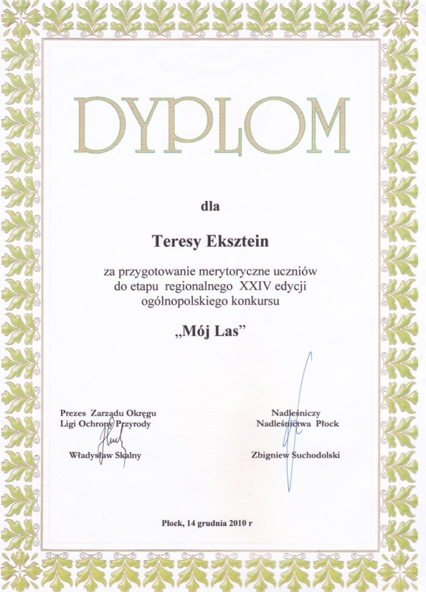
- W 2008r otrzymaliśmy „Akt Nominacji” oraz tytuł „Promotora Ekologii” w Narodowym Konkursie Ekologicznym „Przyjaźni Środowisku”, pod patronatem prezydenta RP . Od tego czasu corocznie uzyskujemy przedłużenie znaku. W tym roku otrzymaliśmy statuetkę i dyplom w lutym.
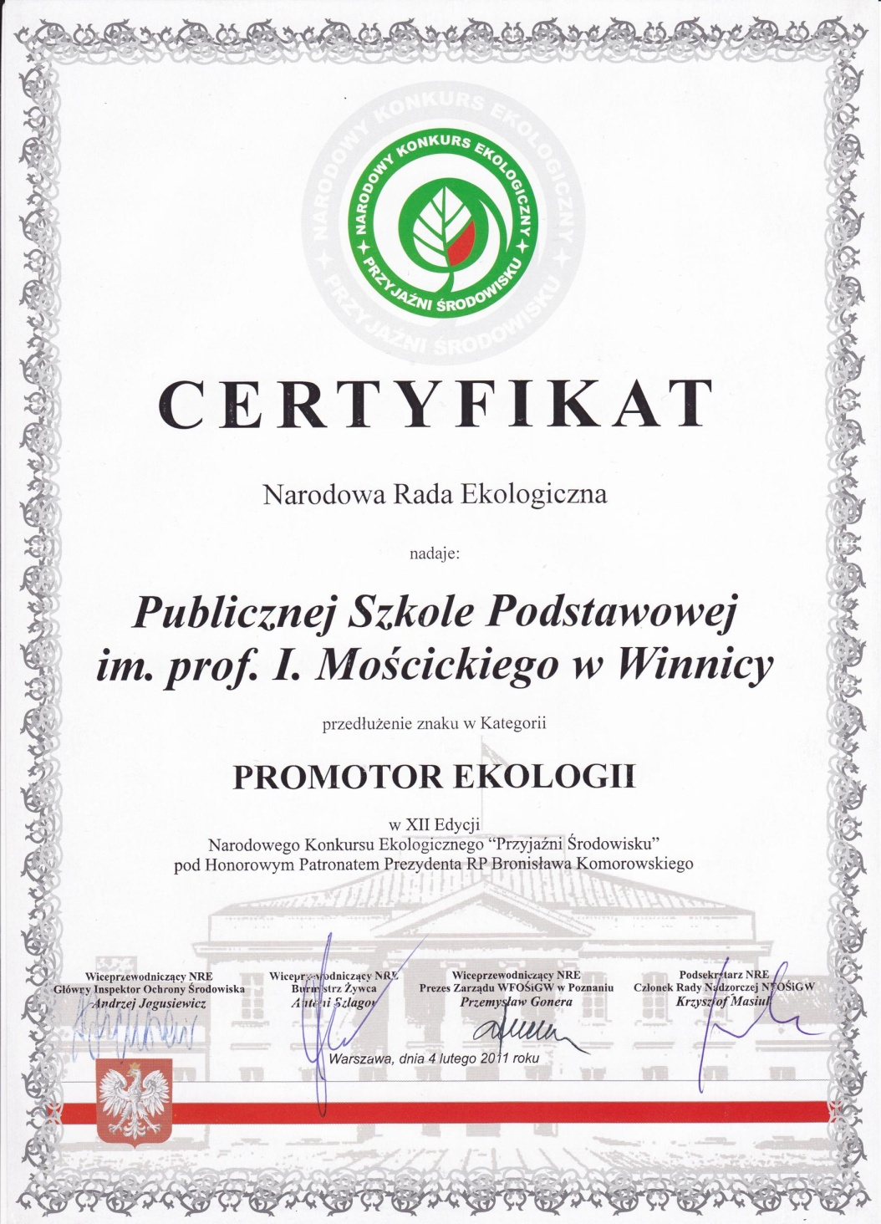
Opiekunka SK – LOP Teresa Eksztein

